Invitation

Efterårsarrangement i Elkjærklub med

STEEN NIELSEN

I Elkjærhal / Multihus tirsdag den 17.10. 2023 kl. 14.00

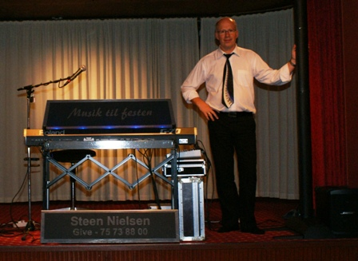 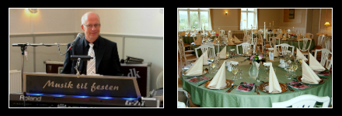

**Underholdning med ”Musik og Quiz”**

**Kaffepause**

**Så bliver der ønskekoncert ud fra en liste på godt 200 sange.**

**Kom til en hyggelig eftermiddag.**

**Prisen for en dejlig eftermiddag med kaffe og underholdning**

**kr. 75,-**

ALLE ER VELKOMMEN

**Tilmelding til Sussi 53 35 20 50 - Margit 30 64 55 98 – Birte 23 71 48 89**

**senest den 10. oktober.**

**Med venlig hilsen Elkjærklub**